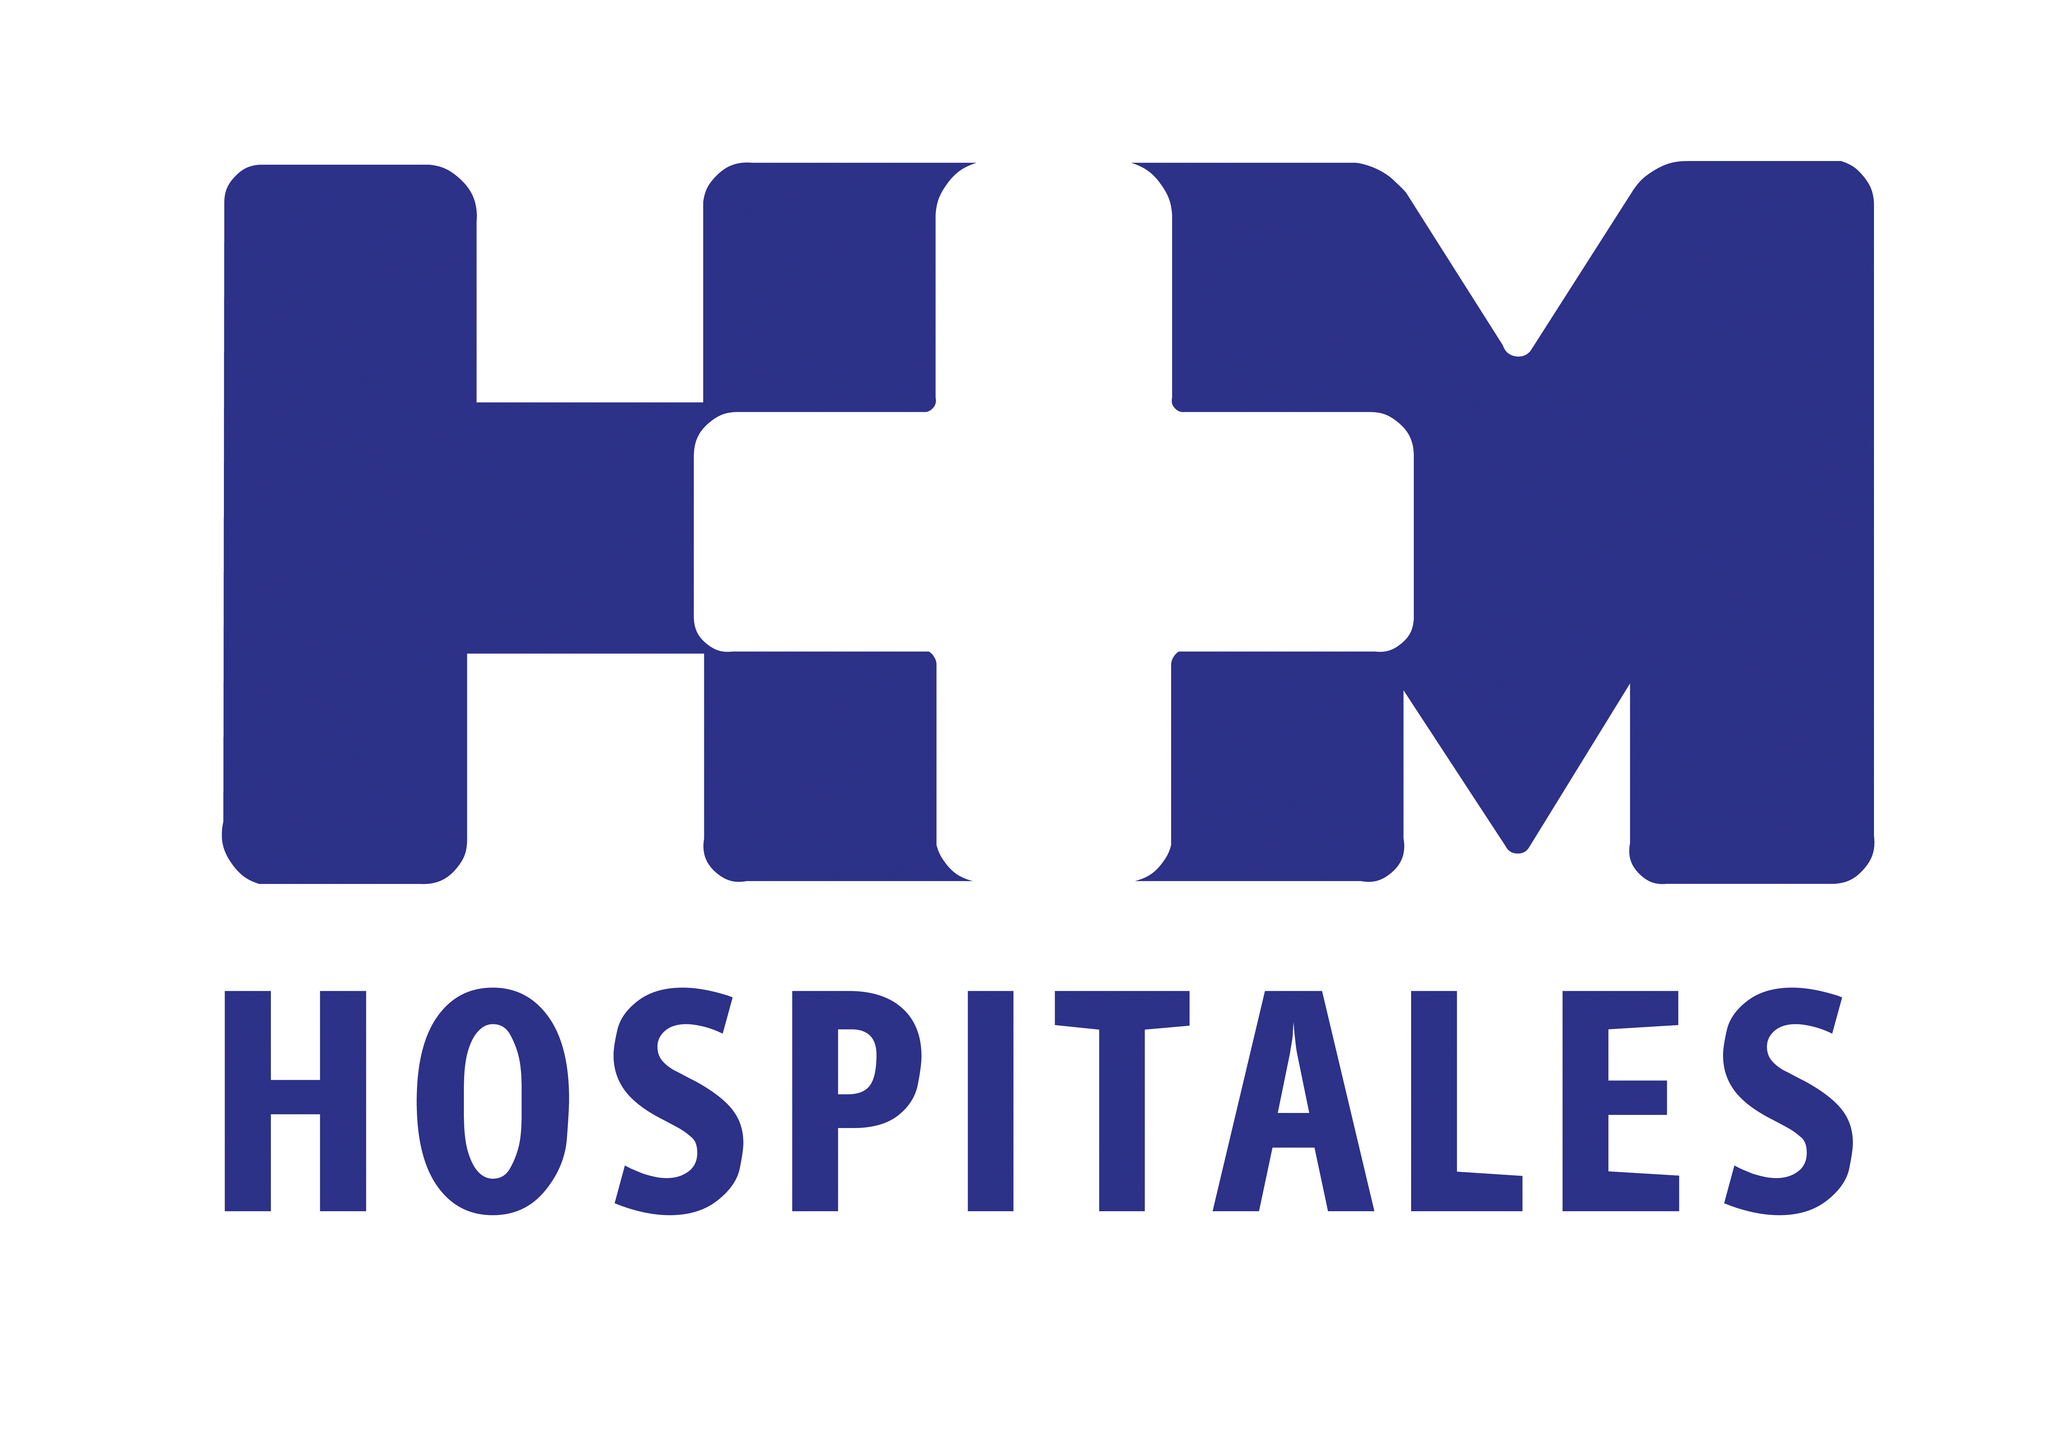

El curso se dividió en dos jornadas, una práctica y otra teórica, en la que se pusieron al día los adelantos científicos y las nuevas opciones terapéuticas de la patología de cadera

EL SERVICIO DE CIRUGÍA ORTOPÉDICA Y TRAUMATOLOGÍA DE HM UNIVERSITARIO MONTEPRÍNCIPE ORGANIZA EL V CURSO DE ACTUALIZACIÓN: PATOLOGÍAS DE LA CADERA

- Las complicaciones más frecuentes tras las intervenciones de prótesis cadera son las infecciones y los aflojamientos, que implican tener que recambiar los implantes con grandes dificultades técnicas

- Una de las técnicas quirúrgicas más complicadas que se trataron durante el curso fue la osteotomía periacetabular, una intervención que consiste en provocar una fractura de la pelvis alrededor de la cadera para modificar la posición del hueso y proporcionar una mejor cobertura a la cabeza del fémur

- Tras una operación de prótesis de cadera, si todo transcurre con normalidad, la estancia media en el hospital es de unos cinco o seis días, aunque hay que tener en cuenta la edad del paciente

- Con relación a las prótesis, el futuro está en el desarrollo de nuevos materiales, especialmente en el campo de los pares de fricción, para minimizar los desgastes y ampliar la duración de los implantes

- La artroscopia de cadera supone una franca disminución de la agresión al enfermo, lo que conlleva una rápida recuperación y no más de una noche de ingreso

Madrid, 19 de febrero de 2014. Un año más, el Servicio de Cirugía Ortopédica y Traumatología de HM Universitario Montepríncipe (HMM) ha organizado el V Curso de Actualización, que este año ha tratado sobre Patologías de la Cadera. Con una metodología combinada entre actividades prácticas y teóricas, las jornadas se desarrollaron los días 6 y 7 de febrero respectivamente, en la Sala de Anatomía de la Facultad de Medicina de la Universidad San Pablo CEU (Campus de Montepríncipe) y el Hotel Eurobuilding.

Durante las dos jornadas se pusieron al día las indicaciones y resultados del diagnóstico de este tipo de patologías, se difundieron los adelantos científicos en la especialidad y se estudiaron las diferentes posibilidades de tratamiento y opciones terapéuticas. Entre los especialistas que se dieron cita en el encuentro destacan el Dr. Juan Ramón Truán Blanco, jefe del citado Servicio de Cirugía Ortopédica y Traumatología de HMM; el Dr. Pedro Gray Laymon, jefe de la Unidad de Cirugía Protésica de HMM; el Dr. Mario Gil de Rozas, jefe de la Unidad de Cirugía Artroscópica de HMM; el Dr. Diego Herrera Marín, del Servicio de Cirugía Ortopédica y Traumatología de HMM, el Dr. Pedro J. Delgado Serrano, jefe de la Unidad de Cirugía de la Mano y del Miembro Superior de HM Hospitales; el Dr. José Barberán López, jefe de la Unidad de Enfermedades Infecciosas de HM Hospitales; y el Dr. Rafael Zarzoso Sánchez, jefe de equipo de Cirugía Ortopédica y Traumatología de HM Universitario Madrid.

El curso ha sido todo un éxito, llegando a cubrir todas las plazas en la parte práctica (24 alumnos) y a 70 asistentes en la parte teórica, que han valorado de forma muy positiva las jornadas. “Me gustaría agradecer y felicitar al Dr. Gray Laymon, el verdadero organizador de este curso, por su esfuerzo y el buen resultado del curso, así como a todos los ponentes e instructores de las prácticas por haber colaborado de una forma tan brillante”, destaca el Dr. Truán.

El especialista explica que tanto en la parte práctica como en la teórica se han tratado, básicamente, tres aspectos relacionados con la patología de la cadera: la artroscopia, las complicaciones de las prótesis y la problemática de las distintas superficies de fricción de las prótesis. “Las complicaciones más importantes en las prótesis de cadera-apunta el Dr. Truán- son las infecciones y los aflojamientos, que implican tener que recambiar los implantes con grandes dificultades técnicas. Para ello se están desarrollando continuamente nuevos instrumentales e implantes”.

En este sentido, el Dr. Truán añade que “si se hacen las cosas bien, la tasa de infección está por debajo del 1,5 por ciento” y señala que estas infecciones pueden ser, básicamente, de dos tipos: las que se producen en las primeras semanas o meses después de la intervención y que están causadas por contaminación en la intervención; y por otra parte, las que aparecen unos años después y que son consecuencia de la diseminación de las bacterias que están en un foco de infección que presenta el enfermo ajeno a la prótesis, como puede ser una sinusitis, una otitis, etc.

Una de las técnicas quirúrgicas más complicadas que se trataron durante el curso fue la osteotomía periacetabular, una intervención que consiste en provocar una fractura de la pelvis alrededor de la cadera para modificar la posición del hueso y proporcionar una mejor cobertura a la cabeza del fémur. El Dr. Truán declara que esta técnica se practica en caderas displásicas “es decir, caderas cuyo desarrollo normal estuvo alterado y como consecuencia, la cabeza femoral no encaja correctamente en el acetábulo. Para conseguirlo hay que osteotomizar (romper) tres huesos de la pelvis, por lo que se trata de una cirugía muy agresiva solo al alcance de especialistas como el Dr. Zarzoso”. “Se necesita -continúa- una experiencia muy elevada y los casos susceptibles de ser tratados con una osteotomía periacetabular son escasos. El Dr. Zarzoso es una referencia para este tipo de enfermos de todo el país, de ahí su gran experiencia”.

La artroscopia de cadera
En las jornadas tuvo una gran relevancia la artroscopia de cadera. El 80 por ciento de los casos tratados con esta técnica emergente son enfermos diagnosticados de choque femoroacetabular (patología dolorosa y potencialmente artrógena que afecta a pacientes adultos jóvenes). El 20 por ciento restante incluye roturas del labrum, extracción de cuerpos libres, patología del glúteo medio, cadera en resorte, etc.

El Dr. Mario Gil de Rozas, jefe de la Unidad de Cirugía Artroscópica de HM Universitario Montepríncipe, explica que al ser una cirugía que se lleva a cabo a través de dos o tres incisiones no superiores a un centímetro “supone una franca disminución de la agresión al enfermo, lo que conlleva una rápida recuperación y no más de una noche de ingreso. Además, trabajar con una cámara en el interior de la articulación mejora las posibilidades diagnósticas y suma precisión a los gestos terapéuticos”.

Esta unidad es referencia en este tipo de intervenciones, ya que el Dr. Gil de Rozas ha participado desde los inicios en el desarrollo de esta técnica acudiendo a cursos y foros nacionales e internacionales: “El dominio de esta técnica requiere una larga curva de aprendizaje y una gran experiencia. En HM Universitario Montepríncipe realizamos esta cirugía desde 2006 con buenos resultados, de hecho, nos derivan pacientes de otros centros para que les tratemos”, señala el especialista.
Durante el curso, el Dr. Gil de Rozas moderó la mesa redonda “Artroscopia de Cadera”, de la que extrae varias conclusiones: “El éxito en los resultados tiene una clara relación con la adecuada selección de los casos a tratar con esta técnica. Tener menos de 45 años, no tener signos degenerativos en el cartílago, no tener dolor lumbar y no tener grandes gibas femorales, garantizan un buen resultados; siendo la degeneración cartilaginosa el factor más determinante, los posibles problemas surgen al no existir una prueba claramente sensible y específica para detectarla, salvo que dicha degeneración sea ya evidente”.
Además, el Dr. Gil de Rozas destaca “lo problemático que resulta cuantificar los choques tipo Pincer, dada la variabilidad en la inclinación pélvica al realizar radiografías. En estos pacientes cada vez será más frecuente la realización de CT 3 Dimensiones para planificar nuestras intervenciones”. Y por último, “las hasta ahora trocanteritis resistentes a todo tipo de tratamiento esconden en la mayoría de los pacientes roturas de glúteo medio perfectamente tratables con sutura artroscópica, siendo mejores los resultados en pacientes que no sean de avanzada edad”, afirma el especialista.
El Dr. Gil de Rozas considera “tremendamente productivas” las prácticas que se realizaron en cadáveres durante las jornadas, dado que la complejidad tanto de la artroscopia de cadera como de las osteotomías periacetabulares, exigen un largo entrenamiento antes de ser realizadas en vivo. “Se requiere una gran orientación tridimensional y multitud de trucos para aprender estas técnicas, y son de gran ayuda las prácticas guiadas con monitor”, zanja el especialista.
La recuperación después de la cirugía
Tras una operación de prótesis de cadera, si todo transcurre con normalidad, la estancia media en el hospital es de unos cinco o seis días: “Hay que tener en cuenta que muchas veces se trata de enfermos de edad avanzada con patologías asociadas y que les pueden dificultar la recuperación, por lo que pueden necesitar uno o dos días más”, aclara el Dr. Truán. Además, aconseja hacer rehabilitación tras la intervención, ya que es necesaria para reiniciar el ritmo de vida normal.

En cuanto a los retos futuros que se plantean en esta área de la Medicina, el Dr. Truán declara que estos se basan, principalmente, en tratar cada vez más patologías con técnicas artroscópicas, que son menos agresivas. Y con relación a las prótesis, el futuro está en el desarrollo de nuevos materiales, especialmente en el campo de los pares de fricción, para minimizar los desgastes y ampliar la duración de los implantes.

“Tenemos que seguir trabajando e investigando porque aunque nos parezca que el tratamiento de las enfermedades de la cadera está muy avanzado, se necesita seguir mejorando en todos los campos para resolver los problemas que todavía existen”, concluye el Dr. Truán.

HM Hospitales
HM Hospitales está formado por diversas empresas que gestionan diferentes hospitales médico-quirúrgicos privados, entre los que se incluyen HM Universitario Madrid, HM Universitario Montepríncipe, el Centro Integral de Enfermedades Cardiovasculares (CIEC), HM Universitario Torrelodones, HM Universitario Sanchinarro, el Centro Integral Oncológico Clara Campal (CIOCC) y HM Universitario Nuevo Belén, todos ellos con la mayor cualificación técnica y humana.

Basado en un Decálogo y en el Juramento Hipocrático, dirigido por médicos y con el objetivo de ofrecer una medicina de calidad, basada en la asistencia, docencia e investigación, los diferentes centros de HM Hospitales se han dotado con una tecnología de vanguardia y cuentan con el personal mejor cualificado y más humano.

Todos los centros de HM Hospitales funcionan de forma integrada. Para ello, existe una estructura corporativa con servicios centralizados, así como diferentes herramientas informáticas de gestión integral. Esto permite una actuación complementaria y sinérgica de estructuras, servicios y equipamientos, con el máximo aprovechamiento de los recursos tecnológicos y humanos.

Más información: www.hmhospitales.com

Para más información:

DPTO. DE COMUNICACIÓN DE HM HOSPITALES
Eva Sacristán
Tel.: 91 216 00 50 / Móvil: 608 273 978
E-mail: esacristan@hmhospitales.com

María Romero
Tel.: 91 216 00 50 / Móvil: 667 184 600
E-mail: mromero@hmhospitales.com

